登录模块：

登录请求

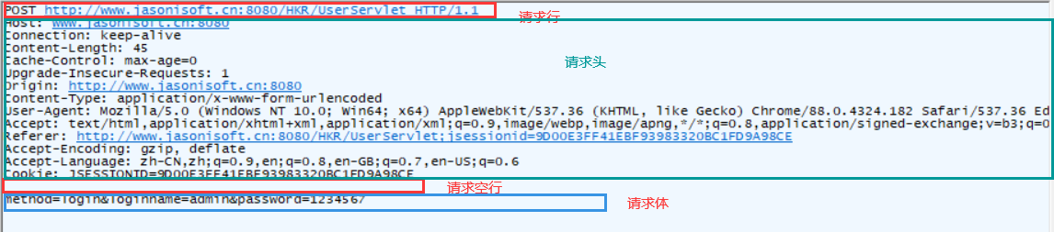

登录响应

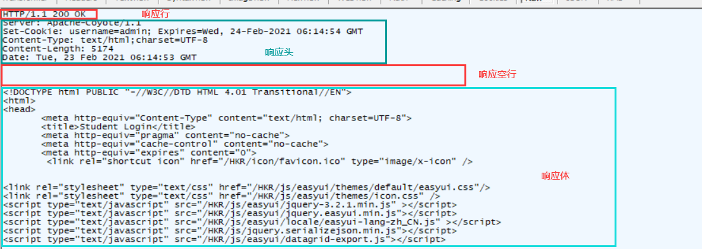

注册模块：

注册请求

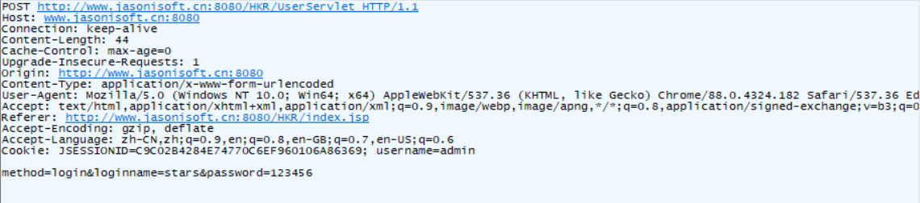

注册响应

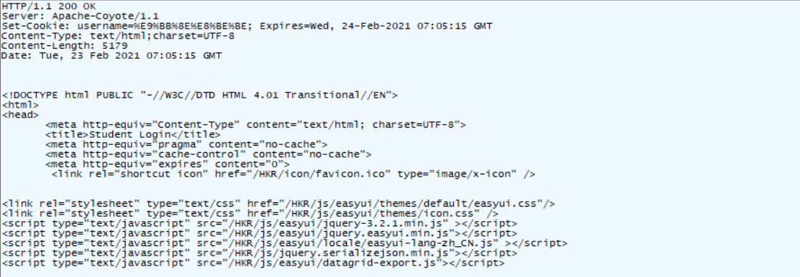

更换头像模块：

更换请求

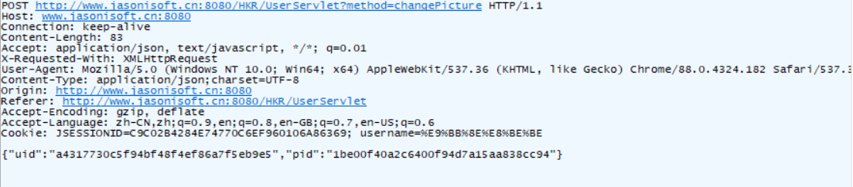更换响应

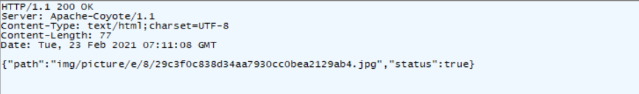

修改个人信息模块：

修改信息请求

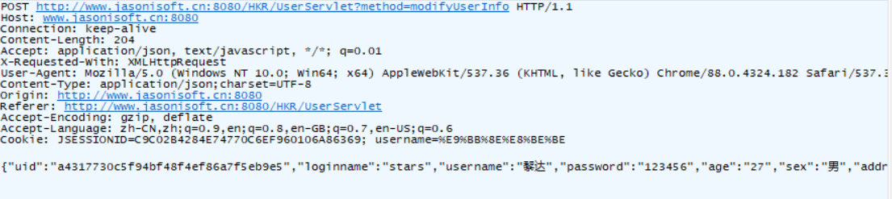

修改信息响应

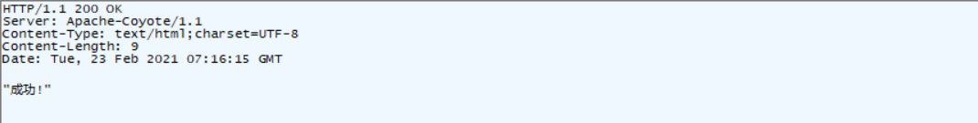

查找所有好友模块：

查找好友请求

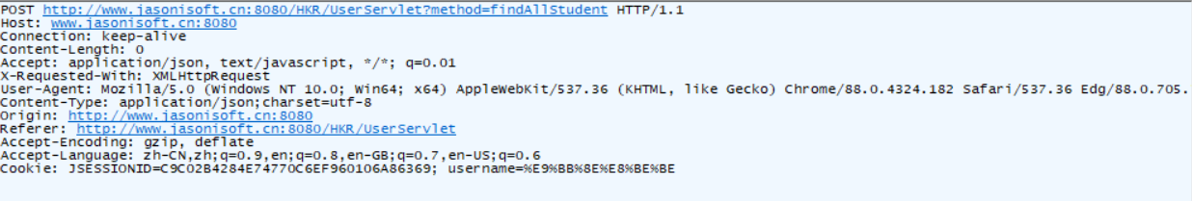

查找好友响应

